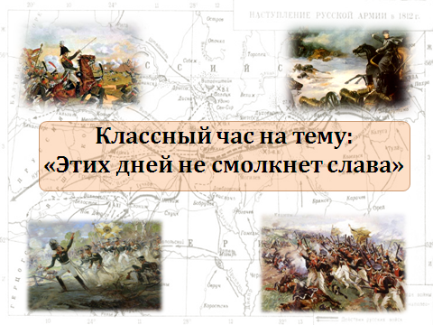

Сценарий классного часа.

Сценарий.
Тема. «Этих дней не смолкнет слава» (Отечественной войне 1812года посвящается…).
Цель. Расширить представление учащихся об Отечественной войне 1812 года.
Задачи.
- Формировать положительную нравственную оценку подвига во имя Родины и позитивное отношение к героическому прошлому России.
- Побуждать детей к изучению военной истории России, к участию в патриотических мероприятиях.
- Формировать умения организации культурного досуга и проведения внеклассных мероприятий.
- Воспитывать нормы и правила поведения в коллективе.
Оборудование.
- Презентации.
- Реквизит к конкурсам.
- Призы.
- Фрагмент фильма «Бородино и его герои».
- Аудиозапись стихотворения Ф. Н. Глинки «Солдатская песнь».
- Компьютер, мультимедийный проектор, экран.
Оформление.
Высказываниями великих людей.
- Дым отечества сладок. (Гомер)
- Отрадно и почетно умереть за отечество. (Гораций)
- Умом Россию не понять,
Аршином общим не измерить:
У ней особенная стать —
В Россию можно только верить. (Тютчев Ф. И.)
- Самое лучшее предназначение есть защищать свое отечество. (Державин Г. Р.)
- Пасть за отечество — счастливая чреда:
Умерший доблестно бессмертен навсегда. (Корнель П.)
Эпиграф.
«Умолкшие холмы, дол некогда кровавый!
Отдайте мне ваш день, день вековечной славы,
И шум оружия, и сечи, и борьбу!..»
Д. В. Давыдов, «Бородинское поле».

Ход мероприятия.
Учитель.
- «Не знать, что случилось до твоего рождения – значит навсегда оставаться ребёнком». Эти слова древнеримского оратора Цицерона сегодня как никогда актуальны и тем более справедливы, когда речь идёт об истории своего Отечества.
- В 2012 году отмечалась славная дата – 200-летие Победы России в Отечественной войне 1812 года. Событиям 1812 года принадлежит особое место в истории России. Не раз поднимался русский народ на защиту своей земли от захватчиков, приходивших и с запада, и с востока. Но никогда прежде угроза порабощения не порождала такого сплочения сил, такого духовного пробуждения нации, как это произошло в дни нашествия Наполеона.
1 ведущий.
Время героев, обычно ты кажешься прошлым:
Главные битвы приходят из книг и кино,
Главные даты отлиты в газетные строки,
Главные судьбы историей стали давно.
2 ведущий.
Время героев, по самому высшему праву,
Ты подарило далеким и близким годам
Доблесть, и славу, и долгую добрую память.
Время героев, а что ты оставило нам?
3 ведущий.
Ты нам оставило ясное небо Отчизны,
Дом, и дорогу, и ласковый хлеб на столе,
Ты нам оставило самое главное в жизни —
Радость работы на мирной, счастливой земле.
4 ведущий.
Отечественная война 1812 года – военные действия в 1812 году между Россией и вторгшейся на её территорию армией императора Наполеона I Бонапарта, закончившиеся почти полным уничтожением наполеоновской армии.
Отечественная война 1812 года и Бородинское сражение относятся к тем событиям всемирной и отечественной истории, которые всегда будут служить для потомков высоким примером патриотизма, беспредельной стойкости и богатырской силы русского народа и его армии в борьбе за национальную честь и независимость Родины.
Просмотр фрагмента фильма «Бородино и его герои».
5 ведущий.
- Отечественная война - борьба за свободу Отечества, биться за которое всегда было честью для каждого россиянина. В Отечественную войну 1812 года были широко вовлечены народные массы. Впервые за всю историю войн, которые вела Россия, русский народ в ней участвовал так масштабно. И дело не только в том, что практически все солдаты были выходцами из крестьян, но и в том, что в войне участвовало большое количество ополченцев, набиравшихся из разных слоев населения и не менее отважно сражавшихся за родину. Так что эта война не могла не оставить след в русском фольклоре. Солдатские песни 1812 года всегда являлись результатом народного творчества.
- Поэт Федор Николаевич Глинка (1786-1880) - участник Отечественной войны 1812 года. Многие произведения Глинки положены на музыку, но в народную среду проникли лишь некоторые. Среди них и «Солдатская песнь...», которая была популярна, видимо, короткое время, а именно в 1812 году, во время нашествия французов. Сам Ф. Н. Глинка вспоминал: «Сидя у полевых огней, я написал солдатскую песню, которую в некоторых полках пели».
Звучит аудиозапись стихотворения «Солдатская песнь».
Фёдор Глинка
Вспомним, братцы, россов славу
И пойдем врагов разить!
Защитим свою державу:
Лучше смерть — чем в рабстве жить.
Мы вперед, вперед, ребята,
С богом, верой и штыком!
Вера нам и верность свята:
Победим или умрем!
Под смоленскими стенами,
Здесь, России у дверей,
Стать и биться нам с врагами!..
Не пропустим злых зверей!
Вот рыдают наши жены,
Девы, старцы вопиют,
Что злодеи разъяренны
Меч и пламень к ним несут.
Враг строптивый мечет громы,
Храмов божьих не щадит;
Топчет нивы, палит домы,
Змеем лютым в Русь летит!
Русь святую разоряет!..
Нет уж сил владеть собой:
Бранный жар в крови пылает,
Сердце просится на бой!
Мы вперед, вперед, ребята,
С богом, верой и штыком!
Вера нам и верность свята:
Победим или умрем!
6 ведущий.
- Отечественная война 1812 года - важная страница в истории не только нашей страны, но и всей Европы. Она вызвала небывалый всплеск национального самосознания у русского народа. Защищали свое Отечество все: от мала до велика. Победой в этой войне русский народ подтвердил своё мужество и свой героизм, показал пример самопожертвования во благо Родины. В память об этих страшных и мужественных днях остались песни, легенды, а также пословицы и поговорки.
Конкурс №1 «Кроссворд «ОТ КАРИЖА ДО ПАРИЖА».
В кроссворде зашифрованы слова из поговорок и пословиц об Отечественной войне 1812 года. Они неразрывно связаны с историческими событиями того времени. В них можно узнать о начале и ходе войны, о противниках, об ее героях и крупнейших сражениях. И, конечно, отношение народа ко всему происходящему.
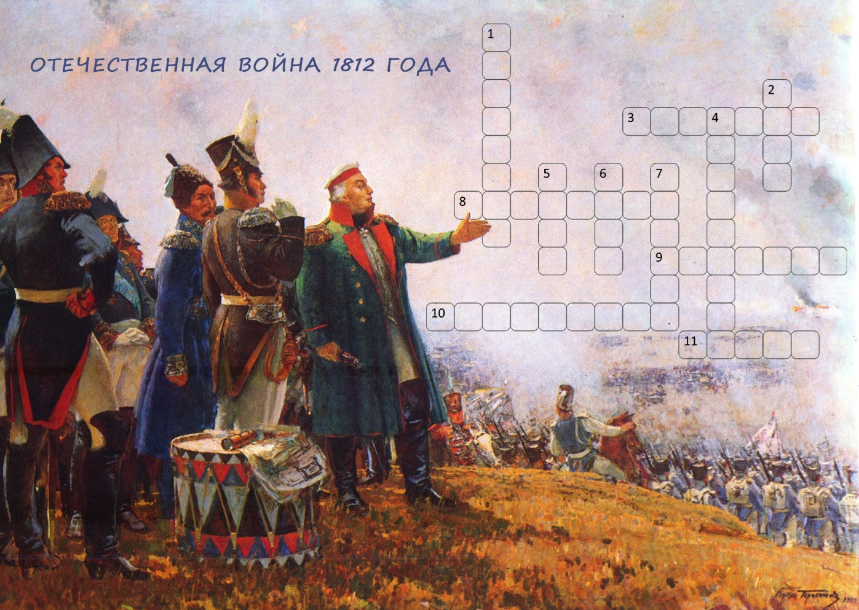
Условие.
Из предложенных в ответе выберите слова, подходящее по смыслу текста пословиц, предварительно расшифровав их. Заполните кроссворд. Кто быстрее справится с заданием?
ПОСЛОВИЦЫ И ПОГОВОРКИ:
1. Был не опалён, а из Москвы вышел опалён. (О ком речь?)
2. Летит … на святую Русь.
3. Сам себя сжёг … , сам и поморозил.
4. … двунадесяти языков.
5. Поджал хвост, что … на псарне.
6. На француза и … ружьё.
7. За нами … !
8. … - поле русской славы.
9. Приехал … бить французов.
10. Это сущая … через Березину.
11. От бородинской пушки под Москвой … дрожала.
ОТВЕТЫ:
ноелопан, ьсуг, зуцнарф, еивтсешан, клов, ылив,
авксом, онидороб, возутук, аварпереп ,ялмез
Конкурс №2 «Домашнее задание».
Условие.
- Какие еще вы знаете пословицы о событиях войны 1812 года? Кто знает больше? Прочтите пословицы выразительно.
1. Пословицы, в которых выражено отношение к решению Наполеона и французской армии напасть на Русь:
1. «Летит гусь на святую Русь»
2.«Нашествие двунадесяти языков» (в армию Наполеона входили войска большинства стран Европы, отчего её прозвали «армией двунадесяти языков»)
3.«Наступил на землю русскую, да оступился».
2. Бородино. О тяжести битвы, кровопролитности боя вот такие пословицы:
1. «От бородинской пушки под Москвой земля дрожала».
2. «На латника по ратнику».
3. «Француз боек, а русский стоек».
4. «Приехал Кутузов бить французов» говорили в Петербурге сразу после назначения его командующим русскими войсками. Позже значение этой поговорки расширилось. Так стали говорить вообще обо всех, на кого возлагали большие надежды и ожидания.
5. «Бородино – поле русской славы» (Появилась после знаменитого сражения).
3. Взятие Москвы. 2 сентября в Москву вошли французы. Наполеон рассчитывал, что москвичи принесут ему ключ от города. Как бы не так… Опустевшая Москва встретила Наполеона совсем не торжественно. Город погорел, сгорели амбары с провиантом и амуницией. Французы, чтобы совсем не погибнуть, вынуждены были покинуть Москву. Сильные морозы, ударившие ещё во время отступления, окончательно истребили и без того ослабленных голодом французов. Об этом говорят следующие пословицы и поговорки:
1.«Был не опален (Наполеон), а из Москвы вышел опален».
2. «Сам себя сжег француз, сам и поморозил».
3. «Наругался француз, да ненадолго».
4. «Угостить приворотным зельем» (согнать запором со двора; игра слов: приворотное зелье - чем привораживают).
5. «Пропал, как француз в Москве».
6. «Замерз, как француз», «замороженный француз».
7. « Хотел с Москвы сапоги снести, а рад с Москвы голову унести».
8. «Поджал хвост, что волк на псарне» (Тяжелое положение Наполеона после Бородинского сражения, когда стали известными попытки вести переговоры с Россией).
4. Изгнание французов из России.
1. «Попался, как ворона в суп».
5. О партизанском движении.
1. «На француза и вилы – ружье».
2. «Пуганый француз и от козы бежит».
3. « Я тебя, как француза, живьем закопаю».
4. «Докалывай француза вилами!
За косы руками, а в бока и ребра кулаками».
5. «Хорош Париж, а живет и Курмыш» (везде люди живут, довольствуясь своим).
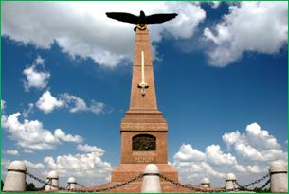
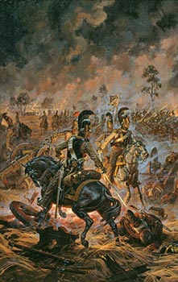
1 ведущий.
- Эпицентром, главным событием Отечественной войны 1812 г., является знаменитое сражение 26 августа (7 сентября) неподалеку от Можайска, у села Бородина, где в смертельной схватке сошлись русская армия под командованием М.И. Кутузова и Великая армия французского императора Наполеона Бонапарта. Бородинское сражение считается одним из самых кровопролитных сражений 19 века. По самым скромным оценкам совокупных потерь, каждый час на поле погибало 8500 человек, или каждую минуту — рота солдат.
В итоге самого кровопролитного из однодневных сражений французская армия заняла Москву, но не разгромила русское войско, а русская армия оставила Москву, но сохранило большую часть войска. М.И. Кутузов назвал Бородино «вечным памятником мужества и отличной храбрости российских воинов», а Наполеон – «битвой гигантов».
Наполеон так говорил о битве под Бородино: «Из всех моих сражений самое ужасное то, которое я дал под Москвой. Французы в нём показали себя достойными одержать победу, а русские стяжали право быть непобедимыми…».
Бородино стало святыней и гордостью России, а с 1995 года день Бородинского сражения входит в перечень Дней воинской славы России.
Грозный день сей Бородинский
Им и нам в почет равно.
Славься битвой исполинской,
Славься ввек, Бородино!
Конкурс №3 «ИГРА-ШИФРОВКА «БОРОДИНСКОЕ СРАЖЕНИЕ»
Литературная игра по стихотворению М.Ю. Лермонтова «Бородино».
1 | 2 | 3 | 4 | 5 | 6 | 7 | 8 | 9 | 10 | 11

Условие.
Отвечайте на вопрос и вписывайте в горизонтальный ряд букву, которая стоит НАПРОТИВ ПРАВИЛЬНОГО ответа. Если всё сделаете правильно, то из букв в клетках сложится ВОИНСКАЯ ПРОФЕССИЯ РАССКАЗЧИКА.
1. Расположение войск для ночлега:
А – Бивак.
Б – Ночник.
В – Привал.
Г – Стоянка.
2. Военный головной убор:
Н – Кепка.
О – Ушанка.
П – Тюбетейка.
Р – Кивер.
3. Укрепление для круговой обороны:
С – Окоп.
Т – Редут.
У – Землянка.
Ф – Траншея.
4. Опора, на которую накладывается артиллерийское орудие для стрельбы:
Ё – Затвор.
Ж – Цапфа.
З – Ствол.
И – Лафет.
5. Бородинское сражение началось:
И – Днём.
Й – Вечером.
К – Ночью.
Л – Утром.
6. По словам автора, когда войско французов приблизилось к расположению русской армии, "верхушки леса" были:
Л – Синего цвета.
М – Зелёного цвета.
Н – Красного цвета.
О – Жёлтого цвета.
7. Русских воинов автор называет:
В – Храбрецы.
Г – Смельчаки.
Д – Витязи.
Е – Богатыри.
8. Командир воина-рассказчика, "отец солдатам", носил звание:
Р – Полковник.
С – Подполковник.
Т – Майор.
У – Капитан.
9. Сигнал к отступлению французам дали:
Ж – Трубы.
З – Горны.
И – Барабаны.
Й – Пушки.
10. О Бородинском сражении герою стихотворения рассказывает:
О – Брат.
П – Отец.
Р – Дед.
С – Дядя.
11. Неприятельского воина рассказчик называет:
Т – Мусью.
У – Синьор.
Ф – Мистер.
Х – Сэр.
(Ключевое слово: АРТИЛЛЕРИСТ.)
(По материалам журнала "Мурзилка" №7, 2012 г.)

2 ведущий.
- Героями не рождаются" ими становятся, когда в час великих испытаний на вопрос "что ближе, дороже - ты сам или Родина" человек находит свой ответ. Каждый должен быть патриотом своей Родины, любить свое Отечество, и заботиться о нем.
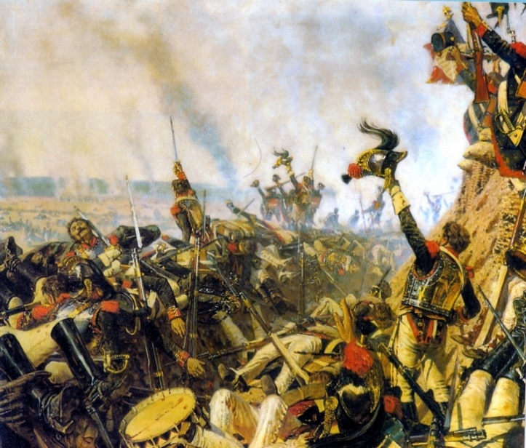
Идя на подвиги,
Не алчут орденов,
Не бредят
Благодарностью державы,
Не узнают примерный вес чинов,
Достойных стать
Эквивалентом славы.
Идя на подвиги,
Не ведают о том,
Насколько щедрость родины огромна, И называют чрезвычайно скромно
Все то, что станет подвигом потом.
Конец Бородинского сражения. Худ. В.Верещагин
- У Отечественной войны 1812 года своя галерея героев. (Приложение 1).
Конкурс №4 «ИГРА-ШИФРОВКА «КТО ЕСТЬ КТО»
Условие.
В заголовках строк этой таблицы даны имена шести героев России –легендарных личностей Бородинского сражения и Отечественной войны 1812 года. В заголовках столбцов приведены вразброс их звания. Сложите ключевое слово из букв, находящихся на «правильных» пересечениях имени и звания. Ключевым словом является фамилия каждого из четырёх братьев-генералов, участников войны 1812 года, двое из которых погибли в Бородинском сражении.

Наши  герои | Командир  партизан-  ского  отряда | Главно-  командую-щий  русской  армии | Войсковой  атаман  Донского  казачьего  войска | Главно-  командую-щий  1-й  Западной  армии | Главно-  командую-щий  2-й  Западной  армии | Самый молодой генерал  Бородино  (24 года) | Ключевое  слово
КУТУЗОВ  Михаил  Илларионович | У | Т | З | Щ | Ю | Х
БАГРАТИОН  Пётр  Иванович | Я | Л | М | Е | У | Ы
БАРКЛАЙ-ДЕ-ТОЛЛИ Михаил  Богданович | А | О | В | Ч | У | Ю
ВЮРТЕМБЕРГ-СКИЙ  Евгений | Ц | Р | А | О | Ч | К
ПЛАТОВ  Матвей  Иванович | Т | К | О | Д | Ж | Х
ДАВЫДОВ  Денис  Васильевич | В | Е | Ё | А | Ю | О

Ключевое слово: ТУЧКОВ.
Братья: Николай Алексеевич Тучков 1-й, смертельно ранен во время Бородинского сражения; Сергей Алексеевич Тучков 2-й, участвовал в боях на Березине; Павел Алексеевич Тучков 3-й, во время боя «У Валутиной горы» (при Лубино) был ранен и пленён; Александр Алексеевич Тучков 4-й, 34 годов от роду, погиб во время Бородинского сражения. В память братьев Тучковых названа улица в Москве.
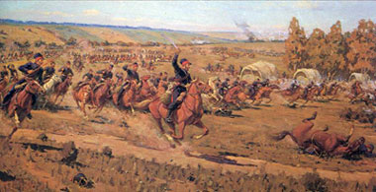

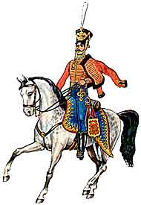
3 ведущий.
- Ни один род войск в русской армии не был так, прославлен и не дал России столько великих имен, как гусары. Гусары - легкая кавалерия Русской Армии предназначались для выполнения задач разведки, боевого охранения войск, связи, прикрытия флангов в бою, рейдов на коммуникации противника. Назовите имена знаменитых гусар. (Д. Давыдов, И. Дорохов, Н. Дурова, А. Фигнер, А. Сеславин).
Звучит романс на стихи Д. Давыдова «Песнь старого гусара».
- О войне писали многие поэты и прозаики той эпохи. Но басни Ивана Андреевича Крылова особенно примечательны. Пронизанные патриотическим пафосом, все они пользовались широкой известностью в армии. По свидетельству К.Н. Батюшкова, «в армии его басни все читают наизусть. Я часто слышал их на биваках с новым удовольствием».
- А кто из вас знает, какие басни баснописца посвящены войне 1812 года? Это особый цикл басен И.А. Крылова посвящен Отечественной войне 1812 г. В них баснописец откликнулся на важные события военной эпопеи: «Раздел», «Кот и Повар», «Обоз», «Ворона и Курица», «Волк на псарне», «Щука и Кот».
Конкурс № 5 « Театральные таланты».
Условие.
Каждая команда получает текст басни И. А. Крылова и должна обыграть, инсценировать или выразительно ее прочитать. На подготовку к конкурсу не более 2-3 минут.

1. Ворона и Курица (1812)
Когда Смоленский Князь,
Противу дерзости искусством воружась,
Вандалам новым сеть поставил
И на погибель им Москву оставил,
Тогда все жители, и малый и большой,
Часа не тратя, собралися
И вон из стен московских поднялися,
Как из улья пчелиный рой.
Ворона с кровли тут на эту всю тревогу
Спокойно, чистя нос, глядит.
"А ты что ж, кумушка, в дорогу? -

Ей с возу Курица кричит.-
Ведь говорят, что у порогу
Наш супостат".-
"Мне что до этого за делом -
Вещунья ей в ответ.- Я здесь останусь смело.
Вот ваши сестры - как хотят;
А ведь Ворон ни жарят, ни варят:
Так мне с гостьми не мудрено ужиться,
А может быть, еще удастся поживиться
Сырком, иль косточкой, иль чем-нибудь.
Прощай, хохлаточка, счастливый путь!"
Ворона подлинно осталась;
Но, вместо всех поживок ей,
Как голодом морить Смоленский стал гостей -
Она сама к ним в суп попалась.

Так часто человек в расчетах слеп и глуп.
За счастьем, кажется, ты по пятам несешься:
А как на деле с ним сочтешьсл -
Попался, как ворона в суп!
2. Кот и повар.
Какой-то Повар, грамотей,
С поварни побежал своей
В кабак (он набожных был правил
И в этот день по куме тризну правил),
А дома стеречи съестное от мышей
Кота оставил.
Но что же, возвратясь, он видит? На полу
Объедки пирога; а Васька-Кот в углу,
Припав за уксусным бочонком,
Мурлыча и ворча, трудится над курчонком.
"Ах ты, обжора! ах, злодей! -
Тут Ваську Повар укоряет,-
Не стыдно ль стен тебе, не только что людей?
(А Васька все-таки курчонка убирает.)
Как! быв честным Котом до этих пор,
Бывало, за пример тебя смиренства кажут,-
А ты... ахти, какой позор!
Теперя все соседи скажут:
"Кот Васька плут! Кот Васька вор!
И Ваську-де, не только что в поварню,
Пускать не надо и на двор,
Как волка жадного в овчарню:
Он порча, он чума, он язва здешних мест!"
(А Васька слушает, да ест.)
Тут ритор мой, дав волю слов теченью,
Не находил конца нравоученью,
Но что ж? Пока его он пел,
Кот Васька все жаркое съел.
А я бы повару иному
Велел на стенке зарубить:
Чтоб там речей не тратить по-пустому,
Где нужно власть употребить.
*Тризну правил - справлял поминки по умершему.
*Ритор - оратор, который произносит речи пышные, красивые, но пустые,
бесполезные.
3. Волк на псарне.
Волк ночью, думая залезть в овчарню,
Попал на псарню.
Поднялся вдруг весь псарный двор.
Почуя серого так близко забияку,
Псы залились в хлевах и рвутся вон на драку;
Псари кричат: "Ахти, ребята, вор!"-
И вмиг ворота на запор;
В минуту псарня стала адом.
Бегут: иной с дубьем,
Иной с ружьем.
"Огня!- кричат,- огня!" Пришли с огнем.
Мой Волк сидит, прижавшись в угол задом.
Зубами щелкая и ощетиня шерсть,
Глазами, кажется, хотел бы всех он съесть;
Но, видя то, что тут не перед стадом
И что приходит, наконец,
Ему расчесться за овец,-
Пустился мой хитрец
В переговоры
И начал так: "Друзья! к чему весь этот шум?
Я, ваш старинный сват и кум,
Пришел мириться к вам, совсем не ради ссоры;
Забудем прошлое, уставим общий лад!
А я, не только впредь не трону здешних стад,
Но сам за них с другими грызться рад
И волчьей клятвой утверждаю,
Что я..." - "Послушай-ка, сосед,-
Тут ловчий перервал в ответ,-
Ты сер, а я, приятель, сед,
И волчью вашу я давно натуру знаю;
А потому обычай мой:
С волками иначе не делать мировой,
Как снявши шкуру с них долой".
И тут же выпустил на Волка гончих стаю.
4. Щука и Кот (1813)
Беда, коль пироги начнет печи сапожник,
А сапоги тачать пирожник,
И дело не пойдет на лад.
Да и примечено стократ,
Что кто за ремесло чужое браться любит,
Тот завсегда других упрямей и вздорней:
Он лучше дело все погубит
И рад скорей
Посмешищем стать света,
Чем у честных и знающих людей
Спросить иль выслушать разумного совета.

Зубастой Щуке в мысль пришло
За кошачье приняться ремесло.
Не знаю: завистью ль ее лукавый мучил
Иль, может быть, ей рыбный стол наскучил?
Но только вздумала Кота она просить,
Чтоб взял ее с собой он на охоту,
Мышей в амбаре половить.
"Да, полно, знаешь ли ты эту, свет, работу? -
Стал Щуке Васька говорить, -
Смотри, кума, чтобы не осрамиться:
Недаром говорится,
Что дело мастера боится".-
"И, полно, куманек! Вот невидаль: мышей!
Мы лавливали и ершей".-
"Так в добрый час, пойдем!" Пошли, засели.
Натешился, наелся Кот,
И кумушку проведать он идет;
Л Щука, чуть жива, лежит, разинув рот,-
И крысы хвост у ней отъели.
Тут, видя, что куме совсем не в силу труд,
Кум замертво стащил ее обратно в пруд.
И дельно! Это, Щука,
Тебе наука:
Вперед умнее быть
И за мышами не ходить.

Подведение итогов конкурсов. Награждение.
4 ведущий.
Живем мы посреди большой России,
Средь городов, лесов, озер, полей,
И есть у нас, когда бы нас спросили,
Меч для врага, объятья для друзей!
Нам Родину завещано любить
И сердцем отовсюду к ней тянуться,
Не перервать связующую нить —
И нам порой так нужно оглянуться…
Чем старше ты, матушка Русь,
Тем все больше глядишь моложавою,
Счастлив я, что с такою державою
В самом близком родстве нахожусь.

Приложение №1.
Герои войны.

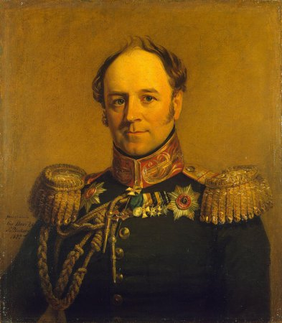 | Александр Христофорович Бенкендорф.  Родился Александр Христофорович 23 июня 1783 года в Петербурге в семье дворянина. Он получил образование в иезуитской школе аббата Ноколя. В 1798 году Бенкендорф начал военную службу в звании унтер-офицера Семеновского полка. Уже в декабре 1798 стал флигель-адъютантом Павла первого в звании прапорщик. В 1803-1804 годах, был участником военных действий на Кавказе под руководством Цицианова. За отличие в боях за Гянджи, а также в боях с лезгинами награжден орденами Святой Анны четвертой степени и Святого Владимира четвертой степени.
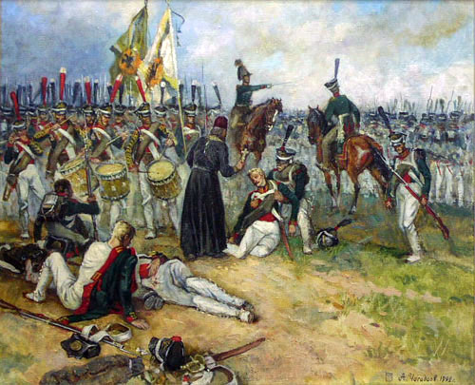 | Отец Василий Васильковский  Отечественная Война 1812 года оставила в русской истории много подвигов самых разных людей. Среди героев 1812 года есть как простые крестьяне-партизаны, солдаты, офицеры, и даже русское духовенство. Сейчас речь пойдет про русского батюшку Василия Васильковского .  Наш герой родился в 1778 году. В 1804 году окончил духовную семинарию, стал священником и был отправлен служить в Ильинскую церковь в город Сумы. Жизнь у священника была непростая. Умерла жена, батюшка остался один с малолетним сыном. Летом 1810 года Васильковского назначили полковым пастырем 19-ого егерского полка. Начальник полка полковник Загорский не мог нарадоваться новым батюшкой, отмечал его прекрасную образованность. Васильковский был силен в физике, математике, истории, географии, знал несколько иностранных языков. Человеком он был талантливым и разносторонним.
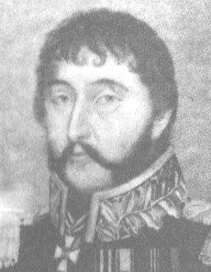 | Степан Федорович Балабин.  К Отечественной войне 1812 года , Степан Балабин уже имел немалый боевой опыт:С 1778 года, то есть с года своего поступления на службу, и по 1785 год- воевал с «немирными» горцами за Кубанью. Участвовал в военных экспедициях, в охране государственной границы, которая проходила по линии русских укреплений на Северном Кавказе. Был хорошо знаком с походной жизнью.  Степан Федорович принимал участие в Русско-турецкой войне 1787— 1791 годов и за боевые отличия получил чин сотника. Балабин отличился в сражении на Кинбурнской косе, в котором суворовскими войсками был почти полностью уничтожен янычарский десант. Он мужественно и отважно принимал бой, участвуя в рукопашных схватках..  Принимал участие Федор Балабин в боях за Бендерскую крепость в ГЗД году, одну из сильнейших твердынь Оттоманской Порты в Северном Причерноморье. Тогда донской казак получил сабельное ранение в плечо, но в полковом строю остался.  На приступ неприступного Измаила в 1790 году он шел в казачьей штурмовой колонне уже в чине сотника. Тогда он получил пулевое ранение в ногу. Наградой за славное для русского оружия измаильское дело казачьему офицеру стал Золотой крест «За Измаил», который даровался отличившимся по повелению императрицы Екатерины II на Георгиевской ленте. В том же году Степан Федорович получает чин армейского поручика.
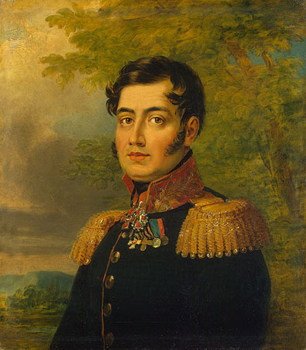 | Михаил Андреевич Арсеньев.  Боевое крещение для Михаила Арсеньева произошло в войнах против наполеоновской Франции. Его полк за доблесть в Аустерлицком сражении получил штандарты особого образца «За отличие» с лентойордена Святого Андрея Первозванного и надписью «За взятие при Аустерлице неприятельского знамени». Затем гвардейцы-конники отличились в атаках на полях Гутштадта и Фридланда. Шефом полка являлся цесаревич (наследник престола) Константин Павлович.  В августе 1807 года Михаил Арсеньев был пожалован в полковники гвардии. Служба у него ладилась, и в марте 1812 года он назначается командующим лейб-гвардии Конного полка, с которым вступил в Отечественную войну. Полк, в котором четыре эскадрона; 39 офицеров, 742 нижних чина, входил в состав 1-й кирасирской дивизии 5-го пехотного корпуса.  Лейб-гвардии Конный полк стал одним из героев дня Бородина, находясь в числе тех войск, которые мужественно защищали центр русской позиции. Когда император Наполеон решил, наконец, сломить сопротивление армии противника любой ценой, он приказал всей массе своей кавалерии прорвать центр ее расположения. Французские и саксонские воины начали наносить «таранные» удары.
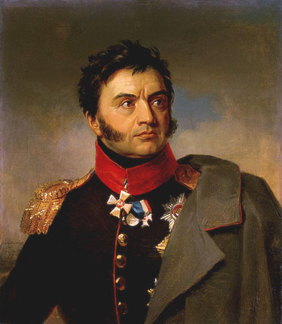 | Николай Николаевич Раевский  Николай Николаевич Раевский – известный русский полководец, герой Отечественной Войны 1812 года. Николай Раевский родился 14 сентября 1771 года, в городе Москве. Николай был болезненным мальчиком. Воспитанием Раевского занимались родители матери, в их доме он проводил много времени. Здесь он получил образование, в совершенстве знал французский язык. Службу в русской армии Николай Раевский начал в 1786 году, в возрасте 14 лет в лейб-гвардии Преображенском полку.  Через год, в 1787 году началась война с Турцией. Раевский отправляет в театр боевых действий в качестве волонтера. Николай был определен в действующую русскую армию, в казачий отряд, под командование Орлова.  Во время турецкой войны 1787 – 1791 годов Раевский проявил себя отважным и смелым воином, участвовал во многих трудным сражениях той военной кампании. В 1792 году Раевскому был пожалован чин полковника русской армии. За участие в русско-польской войне 1792 года, Раевский получил в награду орден Святого Георгия четвертой степени и орден Святого Владимира четвертой степени.
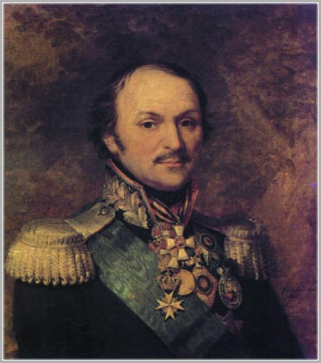 | Матвей Иванович Платов  Матвей Иванович Платов – знаменитый русский военноначальник, участник многих кампаний, один из героев Отечественной Войны 1812 года. Матвей Платов родился в 1751 году, в станице Старочеркасская, в семье войскового старшины. Матвей Платов получил обычное начальное образование, а в 13 лет поступил на военную службу. В 19 летнем возрасте Платов отправился на первую в своей жизни войну с Турцией. В боях с турками Платов проявил храбрость и мужество, за что был произведен в есаулы русской армии, стал командиром казачьей сотни. Война продолжалась, новые сражения – новые подвиги, новые успехи. Платов стал войсковым старшиной, командовал полком. А ведь Матвей Иванович был еще совсем молодым, ему было чуть больше 20 лет.  В 1774 году к Матвею Платову пришла известность в русской армии. Солдаты Платова попали в окружение крымского хана, при сопровождении транспортных обозов. Платов разбил лагерь, возвел укрепления, и сумел отбить несколько лихих атак противника. Вскоре подошло
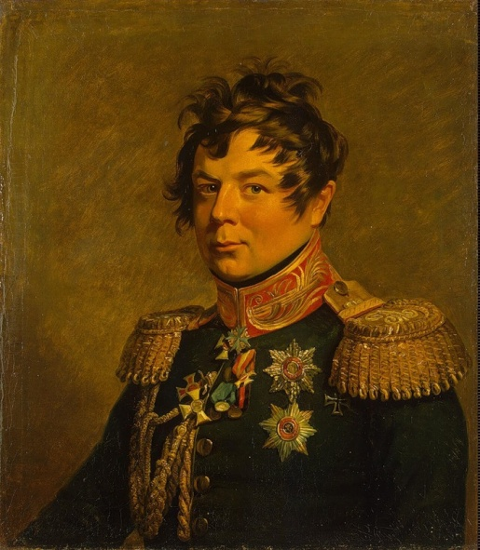 | Иван Иванович Дибич  Иван Иванович Дибич известный русский полководец, один из героев Отечественной Войны 1812 года. К сожалению, имя Дибича сегодня мало кому известно, хотя в биографии этого замечательного человека есть один очень примечательный факт. Иван Дибич полный кавалер Ордена Святого Георгия, а их в русской истории всего- то четыре – Кутузов, Барклай – де - Толли, Паскевич и Дибич.  Иван Иванович Дибич был сыном офицера прусской армии, который перешел на русскую службу. Родился Дибич весной 1785 года в Силезии, там же и вырос. Образование Иван Иванович получил в берлинском кадетском корпусе. Во время учебы Дибич проявил себя как незаурядная личность. В 1801 году отец Дибича добился серьезных успехов на службе в русской армии, стал генерал-лейтенантом. В это же время отец пристраивает сына в лейб-гвардии Семеновский полк, в ранге прапорщика. Вскоре грянула череда войн с наполеоновской Францией. Первый боевой опыт Иван Дибич получил на полях сражений под Аустерлицем. Аустерлицкое сражение было проиграно, но храбрости и стойкости русских солдат и офицеров в этой битве можно было только позавидовать. Дибич был среди тех, кому удалось проявить себя в этом ожесточенном и кровавом сражение с лучшей стороны. Иван Дибич был ранен в кисть, но остался в строю. Он перевязал наспех свою рану и продолжил бой, оставаясь в боевом построении своей роты. Вот только оружие Дибич уже держал не правой, а левой рукой. За мужество, проявленное в сражение под Аустерлицем, Дибича нашла его первая награда – золотая шпага, на которой красовались слова – «За храбрость». Людей, награжденных после Аустерлица, было единицы, это добавляло награде Дибича особую ценность.
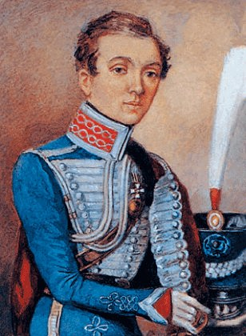 | Надежда Андреевна Дурова  В русской истории есть много примеров, когда женщины на ровне с мужчинами, с оружием в руках защищали Россию от орд неприятеля. Сегодня речь пойдет о простой русской женщине – Надежде Андреевне Дуровой , которая посвятила свою жизнь службе Родине. Имя Надежды Дуровой нашло отражение и в искусстве. В фильме «Гусарская баллада», есть героиня Шура Азарова, которая с началом Отечественной Войны 1812 года, отправилась воевать с французами. Образ Шуры был списан с Надежды Дуровой.  Надежда Дурова родилась 1783 году в Киеве. Отец Надежды Андрей Дуров был офицером русской армии. Мать Анастасия Александрович была дочерью украинского помещика. Когда ей было 16, она беспамятно влюбилась в Дурова, и без разрешения родителей обвенчалась с офицером. Настя очень хотела ребенка. Долгими вечерами она мечтала о сыне, и даже придумала еще не родившемуся ребенку имя – Модест. Вскоре Анастасия забеременела и через положенный срок родила девочку. Мать была сильно разочарованна, к тому же ей очень тяжело дались роды. Родившуюся девочку назвали Надей. Надя родилась крепеньким ребенком, и как говорят, уже в детстве ревела басом. Первой игрушкой Надежды Дуровой стал пистолет, потом Надя пристрастилась к сабле. В детстве Надежда Андреевна любила стрелять из лука, лазить вместе с мальчишками по деревьям, ездить на лошади и размахивая саблей выкрикивать различные армейские команды.
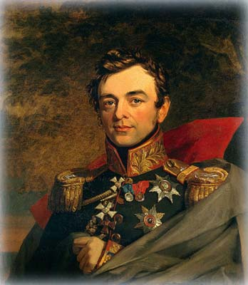 | Иван Федорович Паскевич  Иван Федорович Паскевич показательная фигура врусской истории . Паскевич не был членом знатного рода, но зато смог своим потом и кровью, проделать славный путь от никому не известного вояки, до одного из самых авторитетных и значимых людей в Российской Империи .  Иван Федорович Паскевич родился в 1782 году, в семье незнатный белорусских и украинских дворян, живших в Полтаве. У Паскевича было четверо младших братьев, которые, как и он впоследствии стали известными и уважаемыми людьми. Братья Паскевичи, должны быть благодарны своему деду, который в 1793 году отвез внуков в столицу Российской Империи. Двух братьев Степана и Ивана Паскевич записали в Пажеский корпус.  Паскевичу оставалось не так много учиться, как вдруг Иван Федорович становится личным пажом императораПавла I. Вскоре имея чин поручика Преображенского полка, производится во флигель-адъютанты.  Первой военной кампанией, в которой участвовал Паскевич, стала русско-турецкая война 1806-1812 годов. Паскевич был адъютантом у меняющихся как перчатки главнокомандующих русской армии. Не смотря на чин адъютанта, Паскевич стремился при любой возможности непосредственно поучаствовать в сражении. В войне с Турцией, Иван Федорович Паскевич был награжден Орденом Святого Георгия третьей и четвертой степени. За участие в этой же войне Паскевичу был пожалован чин полковника.
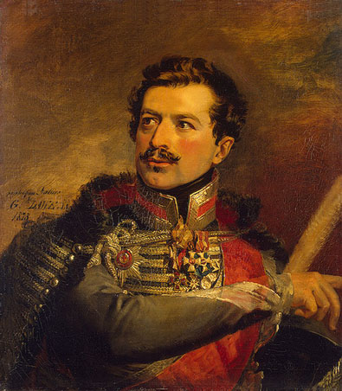 | Александр Никитич Сеславин  Александр Никитич Сеславин – один из героевОтечественной Войны 1812 года , навечно вписавший свое имя в русскую историю. Сеславин был сыном надворного советника, жившего в Тверской губернииРоссийской Империи . Родился он в 1780 году. А примером для подражания у Сеславина, всегда былАлександр Васильевич Суворов . Воинские навыки, будущий герой получал в Артиллерийском и инженерном Шляхетном кадетском корпусе, в нем же проходили обучение и четверо его братьев. После выпуска Сеславин служил в конной артиллерии, и участвовал в войнах с Францией и Турцией. В них, Сеславин проявил себя, как храбрый воин русской Земли. Первое боевое крещение Сеславин получил в 1807 году в боях с армиями Наполеона. За храбрость, проявленную в сражении под Гейльсбергом, Александр Никитич был удостоен ордена Святого Владимира. В этом же бою он получает пулевое ранение.

Приложение №2.

ШАГОСЛОВ «РЕЗЕРВНЫЙ ПОЛК».
Вот французы наступают,
Силы наши быстро тают.
Нам, ребята, помогите:
РОТУ в ПОЛК вы превратите.
Мы с резервом в бой пойдем –
«Басурманов» разобьём!
Пользуясь подсказками, меняя в слове по одной букве за шаг игры, превратите слово РОТА в слово ПОЛК.

Р | О | Т | А
 |  |  |  | – | Царица цветов
 |  |  |  | – | Положение тела
 |  |  |  | – | Нижняя часть пальто или пиджака
П | О | Л | К
Ответ: РОТА – РОЗА – ПОЗА – ПОЛА – ПОЛК.

КРОССВОРД «МЕТКОЕ НАРОДНОЕ СЛОВЦО»
Условие конкурса.
Заполните горизонтали кроссворда пропущенными словами (в именительном падеже) известных русских пословиц о войне 1812 года. Буквы слова по вертикали послужат вам подсказками. Вот эти пословицы:
1. От Бородинской (…) под Москвой земля дрожала.
2. (…) боек, да русский стоек.
3. Приехал (…) бить французов.
4. Голодный француз и (…) рад.
5. На француза и (…) ружьё.
6. Отогрелся в (…), а замерз на Березине.
7. (…) не до пляски – растерял свои подвязки.

 |  |  |  |  |  | 1 | П
 |  |  |  | 2 |  |  | А
 |  |  |  | 3 |  |  | Т
 |  |  |  | 4 |  |  | Р
 |  |  |  |  | 5 |  | И
 |  |  |  |  | 6 |  | О
 |  |  |  |  |  |  | Т | 7

Ответы: 1 – пушка, 2 – француз, 3 – Кутузов, 4 – ворона, 5 – вилы, 6 – Москва, 7 – Бонапарт.

ШАРАДЫ.
1. Возьмём предлог, местоименье,
Меж ними – место для сраженья.
Всё вместе – имя полководца,
Которым торт сейчас зовётся.
И каждый раз пирог съедая,
Мы тем француза побеждаем.
(На + поле + он = Наполеон)
2. В «КУЗОВ» машины слог «ТУ» погрузили...
И в полководца его превратили.
Наш полководец, с раненым глазом.
Кто назовёт нам фамилию сразу?
(Кутузов)
3. Первый слог – вторая нота,
Можешь спеть, коль есть охота.
Со вторым – чуть посложнее:
«Дуб» возьми позеленее,
«Б» тихонько отними,
И на «Т», друг, замени.
После двух слогов сложенья
Ты получишь укрепленье,
В старину на поле боя
Часто строили такое.
(Ре + туд =редут)
4. Лес растёт в начале слова,
Не берёзовый – сосновый.
Цифру видим посреди,
А предлог вот – позади.
Слово это отгадает
Тот, кто битвы наши знает.
(Бор + один + о =Бородино)
5. В доме с первой нам теплее,
Нас она зимою греет.
А вторая бой ведёт,
По врагам из пушек бьёт.
(Батарея).
6. С буквой «А» – в шкафу я, на стене,
Без неё – в сраженьях на войне.
(Полка-а=полк).
Конкурс «Составь флаги стран участниц войны 1812 года»
Условие конкурса.
Каждой команде даются листы А 4 белого, красного и синего цвета. Участникам конкурса предлагается за 2 минуты склеить их так, чтобы получились:
у 1 команды – современный российский флаг;
у 2 команды - современный французский флаг.
Ответ.
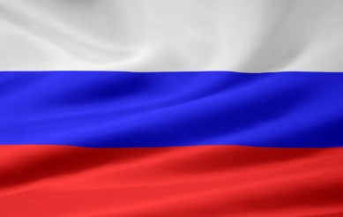
Флаг России. Флаг Франции.

КРОССВОРД-ТЕСТ «НА БОРОДИНСКОМ ПОЛЕ»
Из двух предлагаемых вариантов ответов на вопросы выберите правильный и впишите его в клетки кроссворда.
В выделенных клетках: ВЫСШАЯ ВОЕННАЯ ДОЛЖНОСТЬ.

1
2
3
4
5
6
7
8
9
10
11
12
13
14
15
16
17

По горизонтали:
1. Военный из частей лёгкой кавалерии: ГУСАР КУЧЕР.
2. Полевые укрепления: СТЕНЫ ФЛЕШИ.
3. Боевое построение пехоты: АЖУР КАРЕ.
4. Войсковое соединение из нескольких полков: БАСТИОН ДИВИЗИЯ.
5. Воин-кавалерист: ВИКОНТ ДРАГУН.
6. Огнестрельное оружие гусара: ПИСТОЛЕТ ХЛОПУШКА.
7. Боевое колющее оружие: ВИЛЫ ШТЫК.
8. Войсковое подразделение из нескольких рот: БАКАЛАВР БАТАЛЬОН.
9. Офицерское звание: КНЯЗЬ МАЙОР.
10. Холодное оружие гусара: САБЛЯ ТОПОР.
11. Солдат из отборных частей, рослый и сильный: ГРЕНАДЕР ШТУКАТУР.
12. Подразделение в кавалерии: ЭЛЕВАТОР ЭСКАДРОН.
13. Артиллерийское орудие: ГАУБИЦА КАРАБИН.
14. Род полевого укрепления: ЛЮНЕТ СТОЛБ.
15. Младший офицерский чин в 1812 году: ПОЛКОВНИК ПРАПОРЩИК.
16. Военный из частей тяжелой кавалерии: КИРАСИР СНАЙПЕР.
17. Низшее воинское звание: ГЕНЕРАЛ РЯДОВОЙ.

(Ответ: ГЛАВНОКОМАНДУЮЩИЙ.)
(По материалам журнала "Мурзилка" №8, 2012 г.)

